Buổi 01 – Ngày 06-10-2024 – môn Đại số tuyến tính – lớp LT.K2024.2

Tài liệu tham khảo:
1/ Giáo trình Toán Cao cấp A3.
Tác giả: Đỗ Văn Nhơn.
NXB: ĐHQG-HCM.
2/ Đại số tuyến tính
Tác giả: Nguyễn Ngọc Thanh – Trịnh Thanh Đèo - …
NXB: ĐHQG-HCM.
3/ Giáo trình Đại số tuyến tính (Toán 2)
Tác giả: Đỗ Công Khanh – Nguyễn Minh Hằng – Ngô Thu Lương.
NXB: ĐHQG-HCM.
4/ Giáo trình Đại số tuyến tính
Tác giả: Cao Thanh Tình – Hà Mạnh Linh – Lê Hoàng Tuấn – Lê Huỳnh Mỹ Vân.
NXB: ĐHQG-HCM.

* Phần mềm hỗ trợ:
+ MATLAB;
+ MAPLE;
+ Microsoft Excel;
+ R;…
----------------------------------
Email: tuanlh@uit.edu.vn
GVC. ThS. Lê Hoàng Tuấn.
----------------------------------

* Bài học:

CHƯƠNG 1: MA TRẬN – HỆ PHƯƠNG TRÌNH TUYẾN TÍNH

1/ MỘT SỐ KHÁI NIỆM:
Ma trận (Matrix – Matrice):
Gọi 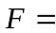trường số hữu tỷ 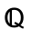, trường số thực , hay là trường số phức 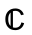.

Fields → VIASM
Một ma trận có kích thước trên F là một bảng số (chữ nhật) có dòng và cột, như sau:
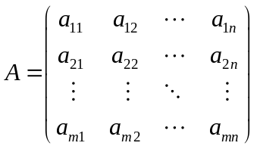,
Ta viết gọn là 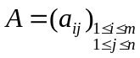, với 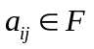 là phần tử ở dòng và cột của ma trận .
Khi thì ta gọi là ma trận vuông cấp , và kí hiệu là:
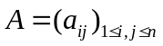
Ta ký hiệu:
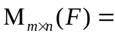 tập hợp tất cả các ma trận có dòng và cột trên F.
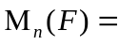 tập hợp tất cả các ma trận vuông cấp trên F.
Ví dụ: ta có các ma trận sau
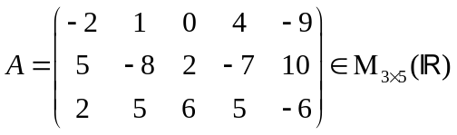
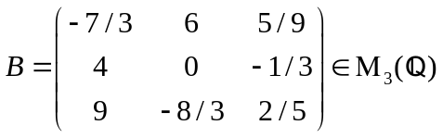
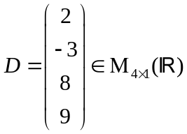
* Ma trận zero:
Là ma trận có tất cả hệ số đều bằng 0, và ta kí hiệu là 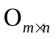 hay là 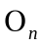
Ví dụ:
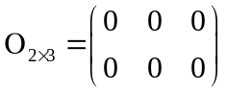 và 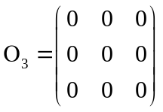
* Ma trận đơn vị (unit matrix – identity matrix):
Ma trận đơn vị cấp là ma trận vuông cấp có dạng
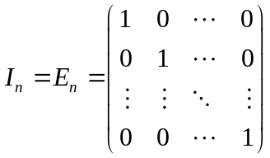 E = Elementary (sơ cấp)
Ví dụ: 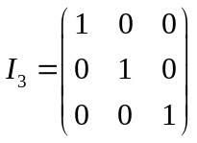 và 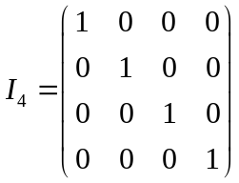
* Ma trận đường chéo (diagonal matrix):
Là ma trận vuông cấp có dạng
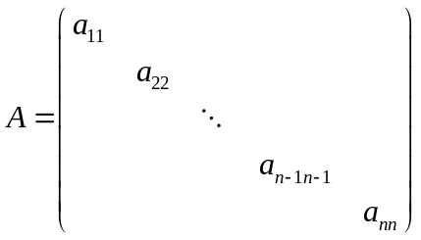
với 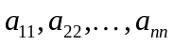 tùy ý.
Ví dụ: 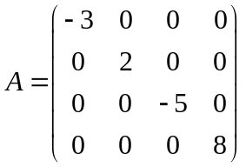
* Ma trận tam giác trên (upper triangular matrix):
Là ma trận vuông cấp có dạng
tùy ý
Ví dụ: 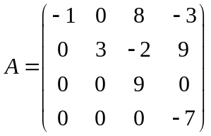
* Ma trận tam giác dưới (lower triangular matrix):
Là ma trận vuông cấp có dạng
tùy ý
Ví dụ: 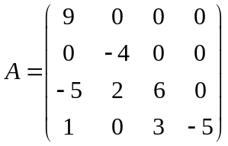

2/ CÁC PHÉP BIẾN ĐỔI SƠ CẤP TRÊN DÒNG ĐỐI VỚI MA TRẬN (ROW ELEMENTARY OPERATIONS):
a/ Loại 1:
Nhân dòng 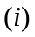 cho số 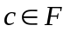
Ta có:
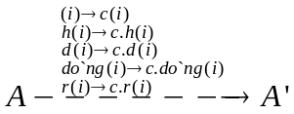

Ví dụ 1: Cho 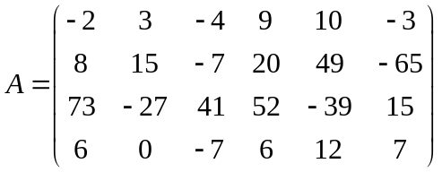
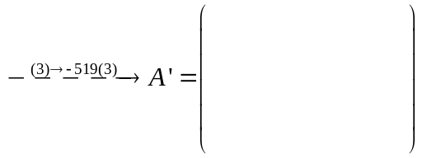
Ví dụ 2: Cho 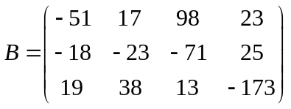
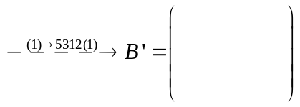
b/ Loại 2:
Hoán vị (interchange) dòng với dòng 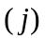
Ta có:
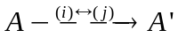

Ví dụ 3: Cho 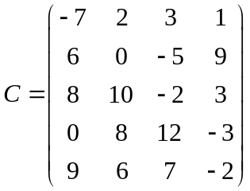
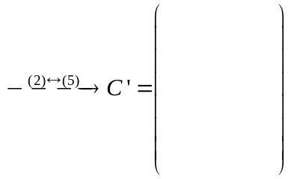
c/ Loại 3:
Thay dòng bằng [dòng 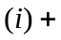dòng ]
Ta có:
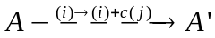

Ví dụ 4: Cho 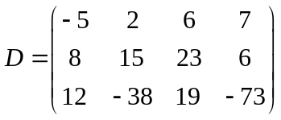
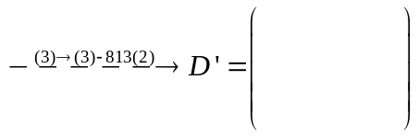

Ví dụ 5: Cho 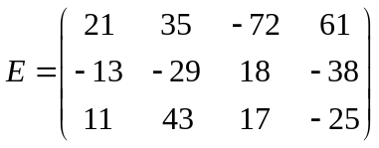
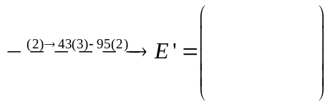
Ví dụ 6: Cho 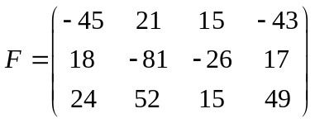
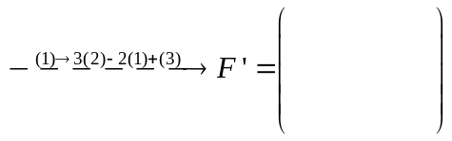
Ví dụ 7 (dùng F của ví dụ 6)
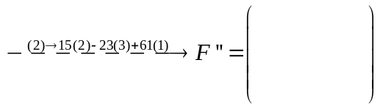
Lưu ý: Ta không thể thực hiện được phép gán cho dòng (i) nếu không sử dụng dòng (i) để tính toán.
Ví dụ: 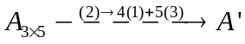 không làm được.
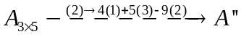 thì làm được.

3/ HỆ PHƯƠNG TRÌNH TUYẾN TÍNH (LINEAR EQUATIONS):
Một hệ phương trình tuyến tính gồm phương trình và ẩn số, trên F, là hệ có dạng:
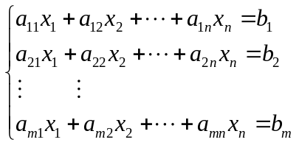 (*)
Trong đó:
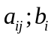 là các hệ số cho trước trên F.
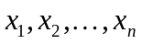 là các ẩn số cần tìm.
Đặt
; 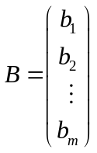 và 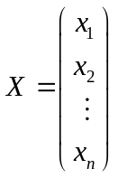
Thì hệ pt(*) có thể được viết thành 1 trong 2 dạng:
- Dạng tích ma trận: 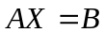
- Dạng ma trận hóa: 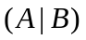 (the augmented matrix)
Ví dụ:
Cho hệ pt tuyến tính sau trên :
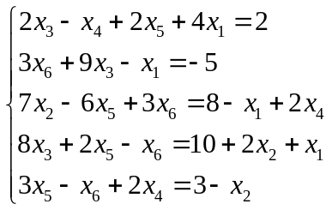
Viết hệ pt trên dưới dạng tích ma trận và dạng ma trận hóa.
Ta có dạng tích ma trận của hệ là: , với
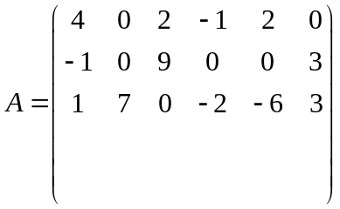, 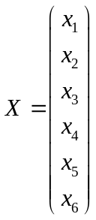, 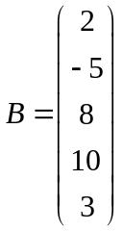
Ta có dạng ma trận hóa của hệ là:
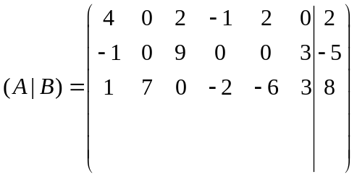

4/ CÁCH GIẢI HỆ PT TUYẾN TÍNH (PHƯƠNG PHÁP GAUSS-JORDAN):
Xét hệ pt tuyến tính gồm phương trình và ẩn số, trên F, viết dưới dạng ma trận hóa .
Ta có thể sử dụng các phép biến đổi sơ cấp trên dòng tùy ý mà không làm thay đổi tập hợp nghiệm của hệ.
Cụ thể như sau:
Ta có thể sử dụng tùy ý các phép biến đổi sơ cấp trên dòng để xây dựng trong các cột chuẩn
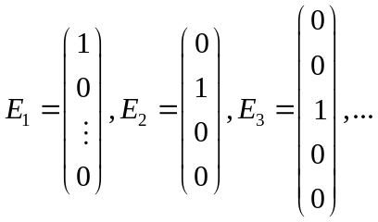theo thứ tự từ trái → phải
Quá trình xây dựng các cột chuẩn phải luôn đảm bảo 2 nguyên tắc:
+ Khi đang xây dựng cột chuẩn 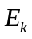 thì ta phải giữ được các cột chuẩn 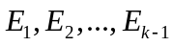 đã có trước đó.
+ Nếu tại cột đang xét ta không xây dựng được thành thì ta phải chuyển sang cột kế cận bên tay phải.
* Quá trình chuẩn hóa các cột kết thúc khi ta xét xong cột cuối cùng của A.
* Có đúng 3 trường hợp sau xảy ra:
TH1:
Khi đang chuẩn hóa các cột, ta nhận thấy có 1 dòng của hệ xuất hiện dạng
(0 0 0 … 0 0 | ), với 
Ta kết luận hệ pt VÔ NGHIỆM
TH2:
Ta thu được cột chuẩn liên tiếp nhau, có dạng
cột chuẩn liên tiếp nhau
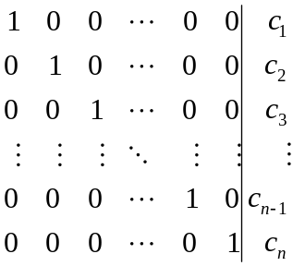
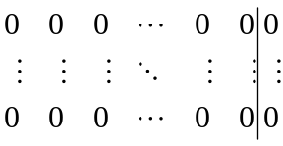 các dòng zero, có thể có hoặc không
Ta kết luận hệ pt CÓ NGHIỆM DUY NHẤT là:
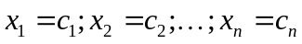
TH3:
Khi chuẩn hóa xong, ta chỉ thu được cột chuẩn (với ), xen kẽ với () cột không chuẩn hóa được, ta kết luận hệ pt CÓ VÔ SỐ NGHIỆM như sau:
+ Các ẩn ứng với các cột không chuẩn hóa được → ta gọi là ẩn tự do, lấy giá trị tùy ý trên F.
+ Các ẩn còn lại (ứng với các cột chuẩn hóa được) → ta gọi là ẩn phụ thuộc, được tính theo các ẩn tự do, nhờ vào những pt không tầm thường ở hệ sau cùng.
Ví dụ: Khi giải hệ 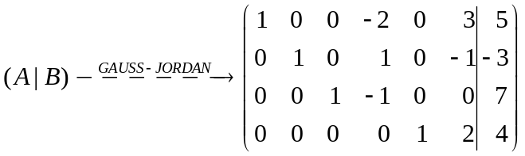
Ta thấy hệ sau cùng có cột 4, cột 6 không chuẩn hóa được, nên hệ có VÔ SỐ NGHIỆM như sau:
Đặt 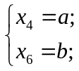 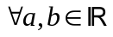.
Ta có 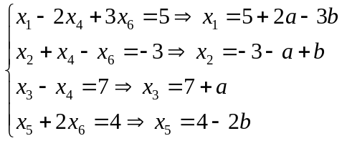
* Dấu hiệu nhận biết 1 cột có chuẩn hóa được hay không?
Ta muốn chuẩn hóa cột

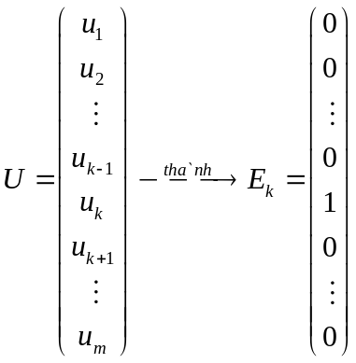 vị trí thứ
TH1: Nếu 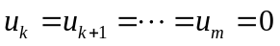 thì ta không thể chuẩn hóa  thành
TH2: Nếu có (ít nhất) một hệ số khác 0, trong các số 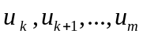thì ta có thể chuẩn hóa thành .
Ví dụ:
a/ Ta muốn chuẩn hóa cột 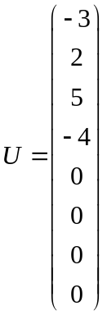 thành 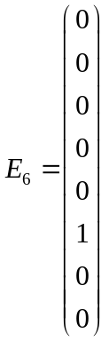 được không?
Ta thấy 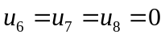 nên ta không thể chuẩn hóa thành 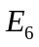
b/ Ta muốn chuẩn hóa cột 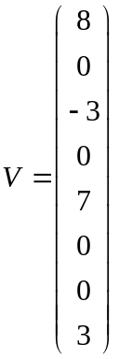 thành 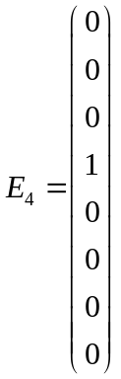 được không?
Ta thấy 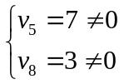 nên ta có thể chuẩn hóa  thành 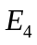

Ví dụ mẫu 1: Giải hệ pt tuyến tính sau trên
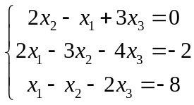
Ví dụ mẫu 2: Giải và biện luận hệ pt tuyến tính sau trên theo tham số thực :
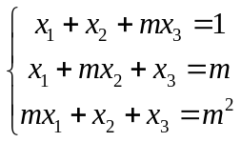
Giải:
Ví dụ mẫu 1: Ta có dạng ma trận hóa của hệ như sau:
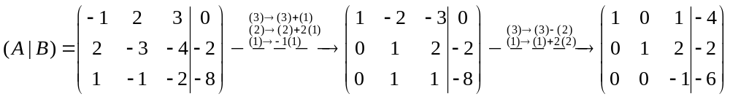
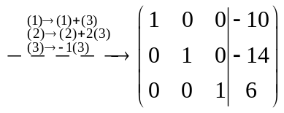
Do ma trận kết quả có 3 cột chuẩn liên tiếp nhau, nên hệ pt có nghiệm duy nhất là:
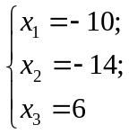
---------------------------------------------------------
Ví dụ mẫu 2: Ta có dạng ma trận hóa của hệ là:
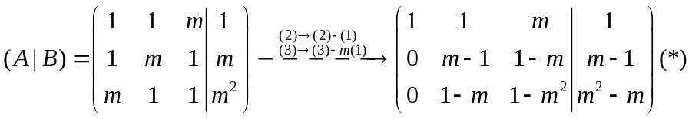
TH1: 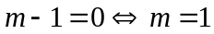 thì hệ pt (*) 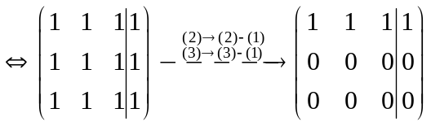
Ta thấy do cột 2, cột 3 không chuẩn hóa được nên hệ pt CÓ VÔ SỐ NGHIỆM như sau:
Đặt 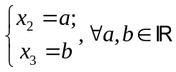. Ta có 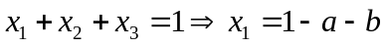
TH2: 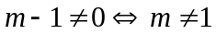
Ta có (*) 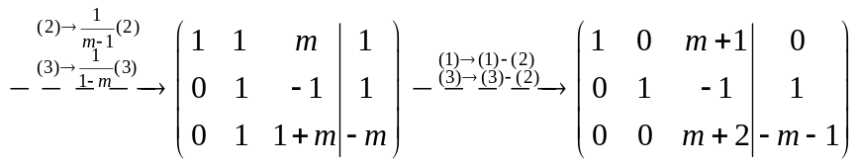(**)
TH2.1 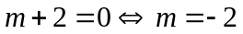
Ta có (**)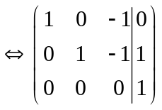 từ dòng 3 ta thấy
dạng (0 0 0 | 1) nên hệ pt VÔ NGHIỆM
TH2.2 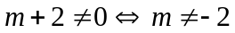
Ta có (**) 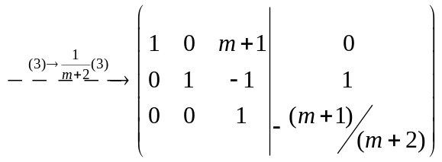
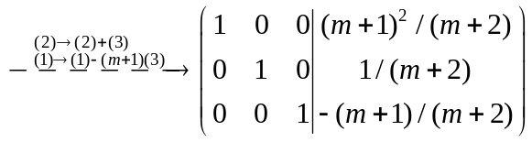
Kết luận:
Khi 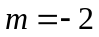 thì hệ pt VÔ NGHIỆM
Khi 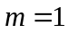 hệ pt có vô số nghiệm, với và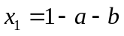
Khi 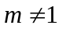 và 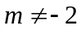 thì hệ pt có nghiệm duy nhất:
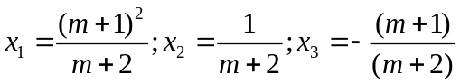

Bài 1: Giải hệ pt tuyến tính sau trên
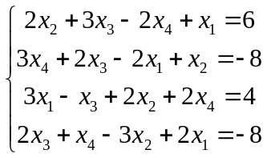
Bài 2: Giải và biện luận hệ pt tuyến tính sau trên theo tham số thực
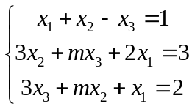

* Các cột bán chuẩn
Các cột bán chuẩn cấp là các cột có thành phần, như sau:
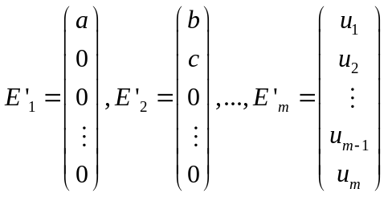
Trong đó: 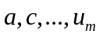 là những số tùy ý khác 0; còn
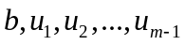 là những số tùy ý.

